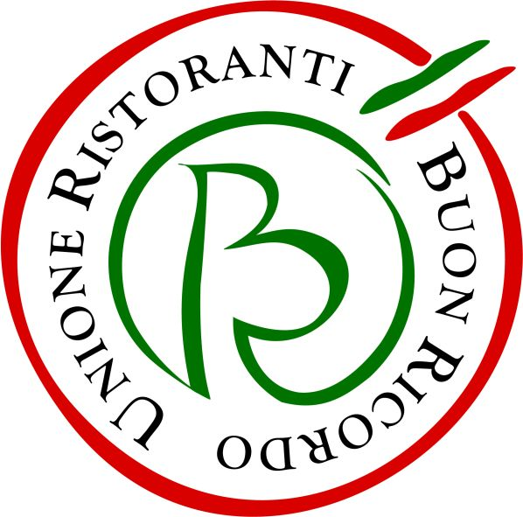

Dal 13 al 21 settembre al Salone del Camper di Parma
Cucinare in camper: ricette on the road dagli chef dell’Unione Ristoranti del Buon Ricordo.
Show Cooking e Buon Ricordo Vip Experience
con degustazioni delle specialità di alcuni ristoranti e omaggio del Piatto del Buon Ricordo.

Si possono preparare in camper piatti gustosi, salutari e ben presentati, senza rinunciare al piacere della buona tavola nonostante gli spazi ridotti e l’attrezzatura essenziale? La risposta è sì e lo spiegheranno al Salone del Camper di Parma (www.salonedelcamper.it) gli chef dell’Unione Ristoranti del Buon Ricordo. Dal 13 al 21 settembre saranno loro i protagonisti degli Show Cooking di "Cucinare in Camper" (il fortunato format ideato da vari anni dal Salone del Camper con URBR), che si terranno nello spazio esterno Buon Ricordo, tra i padiglioni 3 e 5. Coordinati da Luciano Spigaroli del Cavallino Bianco, segretario generale dell’associazione, mostreranno al pubblico come preparare velocemente ottimi piatti, utilizzando innanzitutto prodotti locali facilmente reperibili durante il viaggio. Fra le novità di quest’anno, l'opportunità di assaggiare piatti del Buon Ricordo di vari ristoranti, dal nord al sud, rappresentativi della cucina regionale del Belpaese. Ogni giorno sono previsti tre appuntamenti dedicati alla presentazione della tradizione gastronomica italiana.

Gratuiti, ma su prenotazione saranno:
alle ore 11.30 - Viaggio nei sapori d’Italia: show cooking con degustazione gratuita guidata dagli Chef dell’Unione Ristoranti Buon Ricordo, con l'utilizzo di prodotti sempre diversi provenienti da ogni angolo dello Stivale
alle ore 15.00 - Merenda con il Buon Ricordo: si cucinerà, si racconterà, si mangerà, piacevolmente come con un gruppo d’amici! Una merenda semplice ma deliziosa, dolce o salata, con sapori autentici da tutta l'Italia. Un’esperienza da vivere e da gustare, arricchita dal racconto di prodotti, di tradizioni e di luoghi di eccellenza, con brochure da portare via per poter programmare un futuro viaggio fra panorami, gusti, tesori d’arte e storia d’Italia.

Esperienza gastronomica esclusiva
Grande novità di quest'anno sarà la Buon Ricordo Vip Experience, ogni giorno alle 13.00, che darà l’opportunità di partecipare ad un’esperienza gastronomica esclusiva, dato che ognuno dei ristoranti presenti preparerà, di volta in volta, la sua specialità del Buon Ricordo, rappresentazione rigorosa ed esemplare della cucina della sua terra, che sarà accompagnata da vini e golosità regionali. Al termine, ai partecipanti sarà regalato l'iconico piatto Buon Ricordo dipinto a mano - in ben 10 passaggi - dagli artigiani delle Ceramiche Solimene di Vietri sul Mare, su cui è effigiata la specialità, perché portino appunto con sé il “buon ricordo” di una piacevole esperienza culinaria. L’experience sarà riservata ad un massimo di 25 persone al giorno. Il costo sarà di 30 €, la prenotazione obbligatoria sul sito di Salone del Camper o sul sito Buon Ricordo.

Questo il calendario:
Sabato 13 settembre
Osteria di Fornio - Fidenza (PR)
Specialità: Mezze maniche di Fornio dal 1928

Domenica 14 settembre
Osteria La Tecchia - Pietrasanta (LU)
Specialità: Spaghettino “Cavalieri” con arselle viareggine

Lunedì 15 settembre
Hotel Sassella Ristorante Jim - Grosio (SO)
Specialità: Dadolata di filetto con crema di Bitto Dop e bacetti di segale

Martedì 16 settembre
Ristorante La Forchetta - Parma
Specialità: Risotto al radicchio rosso, salsa di Parmigiano, gel di ribes e Prosciutto di Parma
Osteria In Scandiano - Scandiano (RE)
Specialità: Faraona 4.0 all’aceto balsamico tradizionale di Reggio Emilia, lamponi e cipolline borettane

Mercoledì 17 settembre
Ristorante Salice Blu - Bellagio (CO)
Specialità: Risotto ai fiori di zucchina e tartufo di Bellagio
Osteria La Lanterna - Cressogno (CO)
Specialità: Insalatona piccolo mondo antico
Trattoria Masuelli - Milano
Specialità: Solare: Milanesine con risotto allo zafferano

Giovedì 18 settembre
La Locanda dei Beccaria - Montù Beccaria (PV)
Specialità: Le stagioni del risotto

Venerdì 19 settembre
Ristorante Pascalò - Vietri sul Mare (SA)
Specialità: Spaghetti, cacio, limone e San Marzano

Sabato 20 settembre
Trattoria Taiocchi - Curno (BG)
Specialità: I casoncelli di nonna Alda

Domenica 21 settembre
Ristorante Al Cavallino Bianco - Polesine Parmense (PR)
Specialità: Tagliolini al burro delle vacche rosse e culatello

All’interno dello spazio di Cucinare in Camper saranno presenti anche i partner che da anni affiancano e sostengono il Buon Ricordo nel suo percorso di valorizzazione delle eccellenze del Made in Italy e della cucina tradizionale italiana: Bellomo, Confagricoltura, Consorzio Franciacorta, Consorzio Parmigiano Reggiano, Coppini Arte Olearia, DiBALDO, Filette Prime Water, Goeldlin Collection, Igor Gorgonzola, Illy Caffè, Le Bontà di Ferruccio, Molino Dallagiovanna, Raggio di Sole, Riso Margherita, Zanussi Professional.

Informazioni:
Unione Ristoranti del Buon Ricordo - Tel. 0521 706514 - www.buonricordo.it - info@buonricordo.com

61 anni d’età, un centinaio di insegne, di cui una decina all’estero: dal 1964 l’Unione Ristoranti del Buon Ricordo salvaguarda e valorizza le tante tradizioni e culture gastronomiche del nostro Paese, accomunando sotto l’egida della cucina del territorio (a quei tempi scarsamente considerata) ristoranti e trattorie di campagna e di città, dal Nord al Sud. L’URBR è stata la prima associazione fra ristoratori nata in Italia ed è ancora oggi la più diffusa e conosciuta. A caratterizzare ciascun ristorante, e a creare fra loro un trait d’union, è oggi come un tempo il piatto-simbolo dipinto a mano dagli artigiani della Ceramica Artistica Solimene di Vietri sul Mare su cui è effigiata la specialità del locale, che viene donato agli ospiti in memoria di una piacevole esperienza gastronomica da ricordare. Nel loro insieme, ristoranti e trattorie associati rappresentano, con la varietà straordinaria delle loro cucine, il ricchissimo mosaico della gastronomia italiana.

Ufficio Stampa: AGORÀ di Marina Tagliaferri - Tel. 0481 62385 - www.studio-agora.it - agora@studio-agora.it

